

Escola Secundária Padre Alberto Neto

Ano Letivo 2021/2022

Relatório Final da Prova de Aptidão Profissional

-

Curso Profissional de Técnico de Gestão e

Programação de Sistemas Informáticos

Rodrigo Filipe da Silva Pereira

Professor Orientador: Vasco Coelho

Agrupamento de Escolas de Queluz-Belas

# Resumo

A presente Prova de Aptidão Profissional consiste no desenvolvimento de um website que tem como principal objetivo a divulgação de serviços prestados por uma empresa de eletricidade, e onde os potenciais clientes poderão entrar em contato com o administrador realizando pedidos de orçamento. O Administrador poderá criar e gerir os seus projetos e funcionários.

Os programas utilizados no âmbito deste projeto foram: WordPress para a criação das páginas do website, MySQL para desenvolver a base de dados, Visual Studio Code para escrever o código PHP e, por fim, o Microsoft Word para o relatório.

Os principais resultados deste projeto visam a agregação de informação relativa há empresa num único local.

Este website proporciona uma maior facilidade ao utilizador ao evitar uma perda de tempo e custos ao dirigir-se presencialmente há empresa podendo realizar tudo online num site com um design simples e uma navegação intuitiva.

Índice

Resumo 3

Índice de Figuras 5

Introdução 6

Desenvolvimento do Projeto 7

1. Anteprojeto 9

2. Estrutura do Projeto (UML) 10

2.1. Diagrama Use Case 10

2.2. Descrição Estruturada 11

3. Criação do Website 14

4. Descrição das várias funções do website 16

4.1. Barra Superior e Menu 16

4.2. Sistema de Login 17

4.3 Gestão do Administrador 19

5. Manual do utilizador 39

5.1. Opções do Utilizador 40

5.2. Opções do Funcionário 42

6. Discussões e Conclusões 43

# Índice de Figuras

Figura 1 - Ficheiros PHP associados ao website 9

Figura 2 - Diagrama Use Case 11

Figura 3 - Conexão do Wordpress com a base de dados 15

Figura 4 - Instalação do Wordpress 15

Figura 5 - Configuração final do Wordpress 16

Figura 6 - Barra Superior e Menu 17

Figura 7 - Interface do Forminator 19

Figura 8 - Menu do Administrador 20

Figura 9 - Tabela Clientes 20

Figura 10 - Ficheiro "tabela.php" 21

Figura 11 - Editar Cliente 22

Figura 12 - Ficheiro "criar.php" 23

Figura 13 - Editar Cliente 23

Figura 14 - Ficheiro editar.php 24

Figura 15 - Apagar Cliente 25

Figura 16 - Ficheiro "apagar.php" 26

Figura 17 - Tabela "Empresa" na base de dados 26

Figura 18 - Tabela Funcionários 27

Figura 19 - Ficheiro "tabelaf.php" 28

Figura 20 - Criar Funcionário 28

Figura 21 - Ficheiro "criarf.php" 29

Figura 22 - Editar Funcionário 30

Figura 23 - Ficheiro "editarf.php" 31

Figura 24 - Apagar Funcionário 31

Figura 25 - Ficheiro "apagarf.php" 32

Figura 26 - Tabela "Funcionario" na base de dados 33

Figura 27 - Tabela Projectos 33

Figura 28 - Ficheiro "tabelap.php" 34

Figura 29 – Criar Projecto 35

Figura 30 - Ficheiro "criarp.php" 36

Figura 31 - Editar Projecto 36

Figura 32 - Ficheiro "editarp.php" 37

Figura 33 - Apagar Projeto 37

Figura 34 - Ficheiro "apagarp.php" 39

Figura 35 - Tabela "Projecto" na base de dados 39

Figura 36 - Página Inicial do Website 40

Figura 37 - Página Quem Somos 41

Figura 38 - Página de Registro 41

Figura 39 - Página de Login 42

Figura 40 - Página Ver Projetos 43

# Introdução

No âmbito da Prova de Aptidão Profissional (PAP) do Curso Técnico de Gestão e Programação de Sistemas Informáticos foi desenvolvido o presente projeto que consiste no desenvolvimento de um website que permite a visualização e solicitação de serviços prestados.

Neste projeto utilizou-se principalmente um sistema de gestão de conteúdo para internet (Wordpress), uma linguagem de scripting web (PHP) e uma base de dados (MySQL), o que permitiu demonstrar competências adquiridas ao longo do curso e aprimorar conhecimentos na área de programação e criação de websites.

Os objetivos deste projeto visaram assim a disponibilização ao utilizador de informação sobre a empresa num único website.

O website abrange as seguintes funcionalidades:

→ Conhecer a empresa

→ Visualizar os serviços prestados pela empresa;

→ Efetuar pedidos de orçamento que vão diretamente para o email do administrador;

→ Sistema de Login e permissões, possibilitando, por exemplo, ao administrador fazer a gestão dos funcionários e dos projetos;

# Desenvolvimento do Projeto

Antes de começar foi discutido com o professor orientador da PAP o tema, e após isso começou a ser pensado o seu desenvolvimento.

Este projeto foi concebido com o intuito de agregar num único website todo o tipo de informações de uma empresa, proporcionando assim um maior conforto ao utilizador e evitando a perda de tempo na locomoção até a empresa e o administrador poder receber pedidos de orçamento e gerir facilmente os seus projetos e funcionários.

Os principais passos para a realização deste projeto foram:

1. Anteprojeto;

2. Estruturação do projeto (UML);

3. Estruturação da base de dados;

4. Criação da base de dados;

5. Criação do website;

6. Ligação do website com a base de dados utilizando PHP para o administrador fazer a gestão da empresa;

7. Sistemas de registro, login e níveis de acesso;

8. Design de todo o site;

9. Correção de bugs e erros do website.

Na figura seguinte são identificados todos os ficheiros PHP necessários para o

funcionamento deste website.

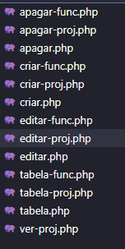

Figura 1 - Ficheiros PHP associados ao website

O desenvolvimento deste projeto iniciou-se com o desenho do projeto em UML, para tal começou-se por criar diagramas sobre o funcionamento do site e da estrutura da base de dados. Seguidamente começou-se por criar a base de dados. O passo seguinte foi instalar o Wordpress e ligar o website com a base de dados através de PHP.

# 1. Anteprojeto

Durante a realização da PAP foi discutido a utilidade do website em um Bootcamp de Empreendedorismo de onde se retiraram as seguintes conclusões:

→ Ideia de negócio: Prestar serviços de eletricidade e instalações fixas.

→ Oportunidade: Empresas na zona de Lisboa que precisem de serviços de eletricidade.

→ Objetivo: Solucionar problemas relacionados com eletricidade.

Fazer serviços de instalações fixas para as empresas que necessitarem.

→ Dimensão de mercado: Todas as empresas de Lisboa que precisem de serviços de

eletricidade e/ou instalações fixas.

→ Modelo de Negócio: Renda a partir dos serviços prestados.

# 2. Estrutura do Projeto (UML)

## 2.1. Diagrama Use Case

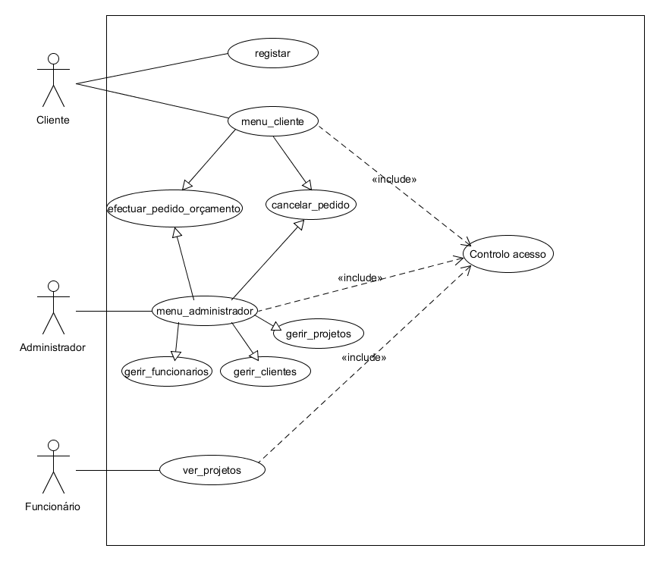

Figura 2 - Diagrama Use Case

## 2.2. Descrição Estruturada

|  |  |
| --- | --- |
| **efectuar_pedido_orçamento** | |
| **Pré-condição** | Ser um utilizador válido do sistema. |
| **Descrição** | 1. O use case começa quando o cliente seleciona a opção de Efetuar pedido de orçamento. 2. O cliente seleciona o tipo de serviço que deseja. 3. O cliente descreve o pedido de orçamento. 4. O cliente confirma o seu pedido de orçamento através da opção Confirmar. |
| **Caminhos Alternativos** | A qualquer momento, antes de pressionar o botão Confirmar, o cliente pode cancelar o seu pedido pressionando o botão Cancelar. |
| **Pós-condição** | O pedido de orçamento será enviado para o administrador. |

|  |  |
| --- | --- |
| **ver_projectos** | |
| **Pré-condição** |  |
| **Descrição** | 1. **Include: controlo acesso.** 2. O use case começa quando o funcionário seleciona a opção de Ver projetos. 3. O funcionário visualiza os projetos em que está inserido. |
| **Caminhos Alternativos** | A qualquer momento, o funcionário pode fazer logout. |
| **Pós-condição** |  |

|  |  |
| --- | --- |
| **menu_administrador** | |
| **Pré-condição** |  |
| **Descrição** | 1. **Include: Controlo acesso** 2. O use case começa quando o administrador visualiza o menu. 3. O administrador neste menu pode:    1. Gerir clientes.    2. Gerir funcionários.    3. Gerir projetos.    4. Efetuar orçamentos. |
| **Caminhos Alternativos** | A qualquer momento, o administrador pode fazer logout. |
| **Pós-condição** |  |

|  |  |
| --- | --- |
| **Controlo acesso (Include)** | |
| **Pré-condição** | Ser um utilizador válido do sistema. |
| **Descrição** | 1. Se for um cliente chama o use case **menu_cliente.** 2. Se for um funcionário chama o use case **ver_projectos.** 3. Se for o administrador chama o use case **menu_administrador.** |
| **Caminhos Alternativos** |  |
| **Pós-condição** |  |

|  |  |
| --- | --- |
| **gerir_funcionários** | |
| **Pré-condição** | Ser o administrador do sistema. |
| **Descrição** | 1. O use case começa quando o administrador seleciona a opção Gerir funcionários. 2. O administrador visualiza os funcionários. 3. O administrador neste menu pode:    1. Adicionar funcionários.    2. Editar funcionários.    3. Remover funcionários. |
| **Caminhos Alternativos** | A qualquer momento, o administrador pode fazer logout. |
| **Pós-condição** |  |

|  |  |
| --- | --- |
| **gerir_clientes** | |
| **Pré-condição** | Ser o administrador do sistema. |
| **Descrição** | 1. O use case começa quando o administrador seleciona a opção Gerir clientes. 2. O administrador visualiza os clientes. 3. O administrador neste menu pode:    1. Editar clientes.    2. Remover clientes. |
| **Caminhos Alternativos** | A qualquer momento, o administrador pode fazer logout. |
| **Pós-condição** |  |

|  |  |
| --- | --- |
| **gerir_projectos** | |
| **Pré-condição** | Ser o administrador do sistema. |
| **Descrição** | 1. O use case começa quando o administrador seleciona a opção Gerir projetos. 2. O administrador visualiza os projetos. 3. O administrador neste menu pode:    1. Adicionar projetos.    2. Editar projetos.    3. Remover projetos. |
| **Caminhos Alternativos** | A qualquer momento, o administrador pode fazer logout. |
| **Pós-condição** |  |

|  |  |
| --- | --- |
| **menu_cliente** | |
| **Pré-condição** |  |
| **Descrição** | 1. **Include: Controlo acesso.** 2. O use case começa quando o cliente visualiza o menu. 3. O cliente neste menu pode:    1. Efetuar pedidos de orçamento.    2. Cancelar pedidos de orçamento. |
| **Caminhos Alternativos** | A qualquer momento, o cliente pode fazer logout. |
| **Pós-condição** |  |

|  |  |
| --- | --- |
| **registar** | |
| **Pré-condição** |  |
| **Descrição** | 1. O use case começa quando o utilizador seleciona a opção Registar. 2. O utilizador insere:    1. Nome    2. Telefone    3. Email    4. Nome empresa    5. NIF empresa 3. O utilizador confirma o seu registo através da opção Confirmar registo. |
| **Caminhos Alternativos** |  |
| **Pós-condição** | O utilizador será registado no sistema. |

# 3. Criação do Website

Para começar a realizar o projeto foi necessário instalar o Wordpress no website, para isso foram realizados os seguintes passos:

1º Transferir o Wordpress para o computador;

2º Fazer upload dos arquivos do Wordpres via FTP;

3º Acessar o website e conectar com a base de dados;

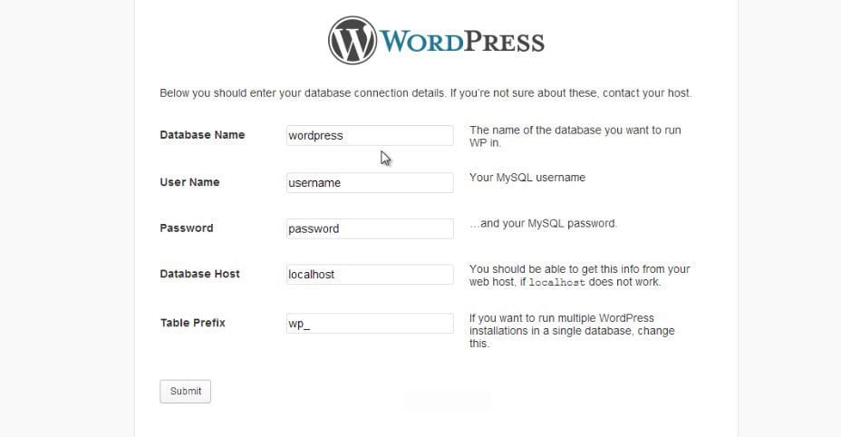

Figura 3 - Conexão do Wordpress com a base de dados

4º Instalar o wordpress

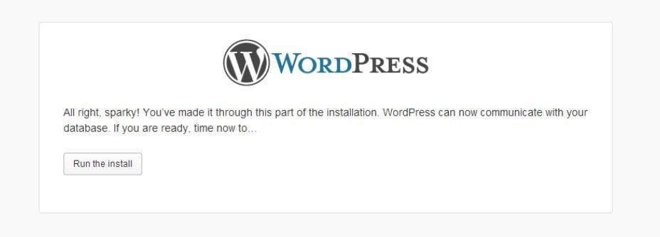

Figura 4 - Instalação do Wordpress

5º Para finalizar apenas é necessário inserir as informações relativas ao website e o Wordpress estará pronto para ser utilizado.

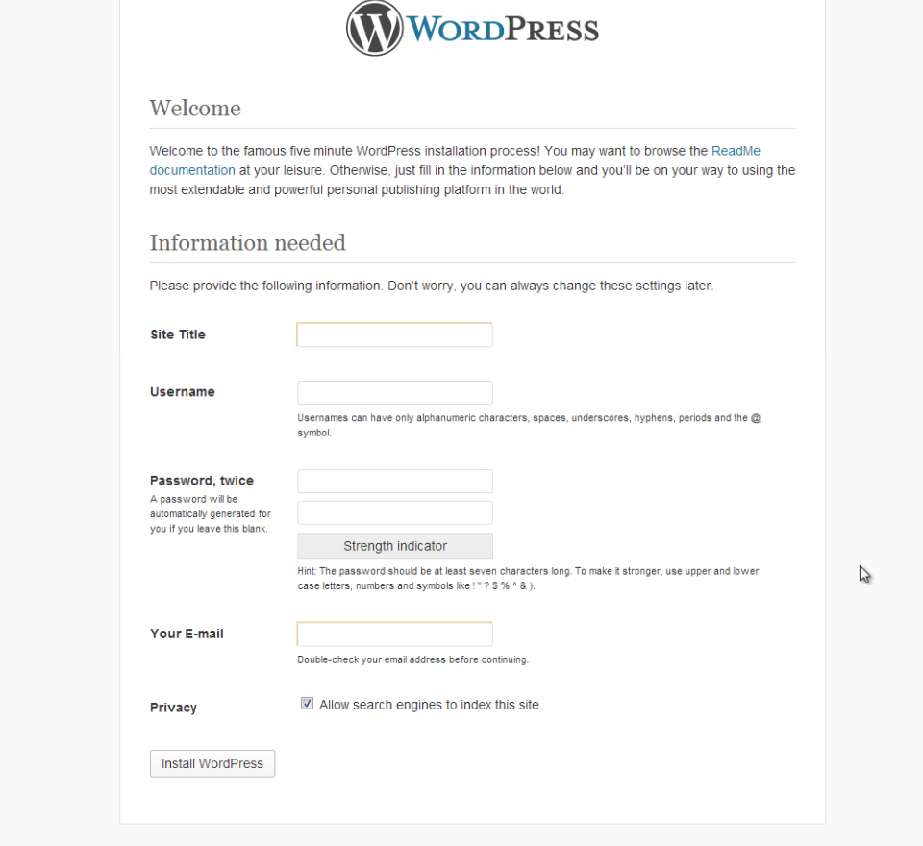

Figura 5 - Configuração final do Wordpress

# Descrição das várias funções do website

## 4.1. Barra Superior e Menu

Na página inicial do website é apresentado uma barra de contacto do administrador onde mostra o número de telemóvel, morada e email da empresa e uma barra de menus por baixo onde constam as opções de Registro, Login e Orçamento.



Figura 6 - Barra Superior e Menu

A barra de menus varia consoante as permissões do utilizador, funcionário ou administrador, assim como estes têm, ou não, sessão iniciada no website.

Sem sessão iniciada estão visíveis os seguintes botões:

→Quem Somos – permite aceder à página de Quem Somos, onde o utilizador pode ver as informações relativas há empresa;

→ Registro – permite aceder à página de Registro, onde o utilizador pode se registrar no website;

→ Login – Permite aceder à página de Login, onde o utilizador que já tiver feito um registro pode aceder à sua conta;

→ Orçamento – Permite aceder à página de Orçamento, onde o utilizador pode enviar pedidos de orçamento que são encaminhados para o email do administrador;

→ Home – Apenas visível quando fora da página inicial, faz ligação com a mesma e é mostrada com um símbolo de uma casa;

Com a sessão iniciada enquanto funcionário estão visíveis as seguintes opções adicionais:

→ Menu Funcionário – faz ligação com à página Menu Funcionário e permite ao funcionário aceder a um menu onde pode selecionar o que deseja fazer;

→ Ver Projetos – faz ligação com à página Ver Projetos e permite ao funcionário visualizar os projetos onde está inserido;

## 4.2. Sistema de Login

Para o sistema de Login deste website foi utilizado o Plugin Forminator do Wordpress que utiliza Variáveis de Sessão de forma a permitir que os dados do utilizador se mantenham guardados durante a navegação no website, evitando desta forma a perda de dados.

**O que são variáveis de sessão?**

Variáveis de Sessão são um recurso do PHP que permite guardar valores (variáveis) que serão usados ao longo da navegação do utilizador. Os valores salvos na sessão podem ser usados em qualquer parte do script, mesmo em outras páginas do website. São variáveis que permanecem guardadas até o utilizador fechar o browser ou a sessão ser terminada.

Na figura seguinte está representada uma parte da interface do plugin Forminator onde foram configurados o sistema de login e as variáveis de sessão.

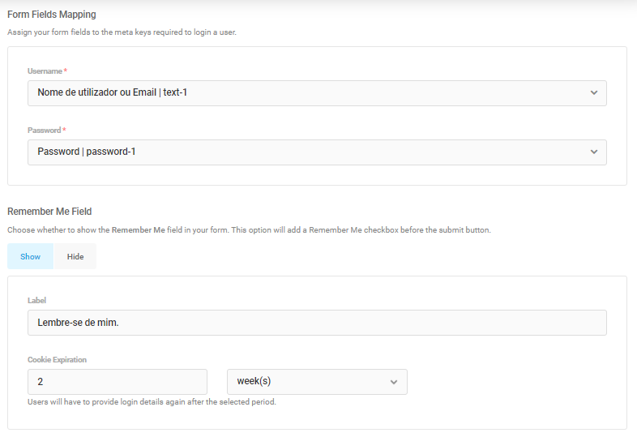

Figura 7 - Interface do Forminator

## 

## **4.3 Gestão do Administrador**

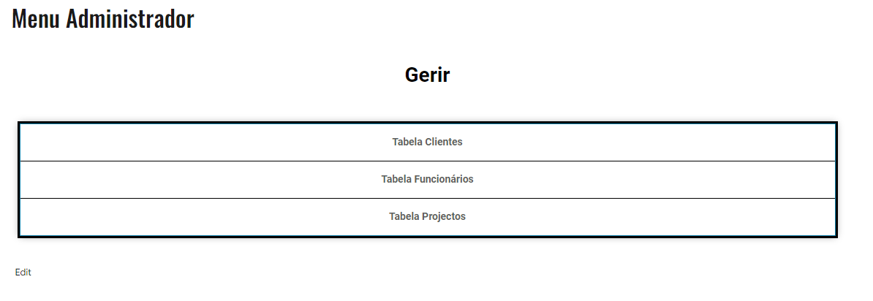

Figura 8 - Menu do Administrador

Com a sessão iniciada enquanto administrador é possível ter a gestão total dos clientes, funcionários e projetos. Para a gestão dos mesmos foram criados diversos ficheiros php que estão representados nas figuras seguintes.

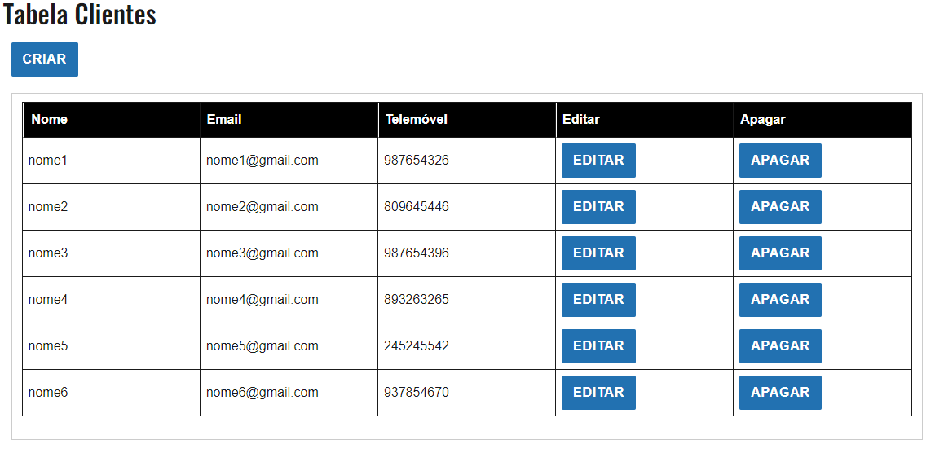

Figura 9 - Tabela Clientes

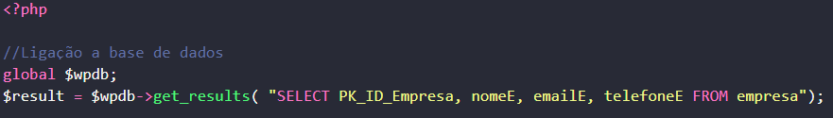

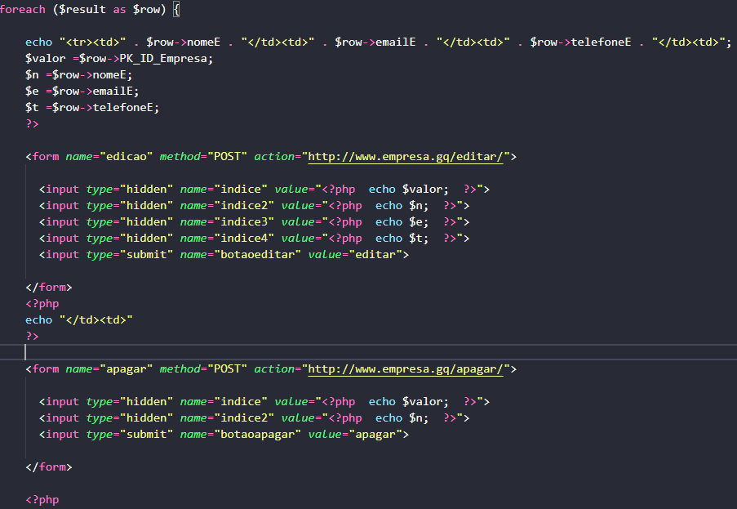

Figura 10 - Ficheiro "tabela.php"

Com esta tabela o administrador poderá armazenar os contactos dos seus clientes num único local onde poderá criar, editar e apagar clientes, desta forma poderá ter gestão total sobre os seus clientes.

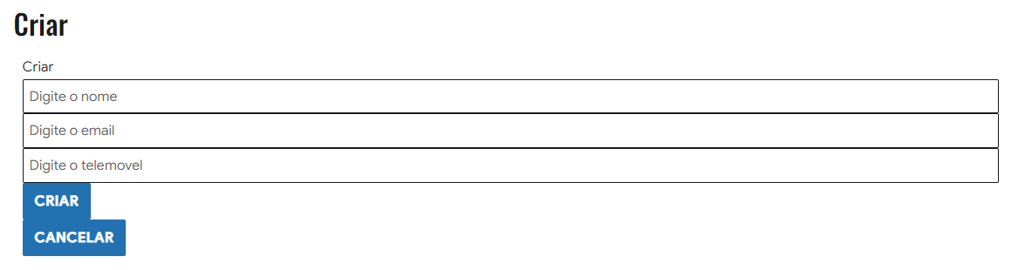

Figura 11 - Editar Cliente

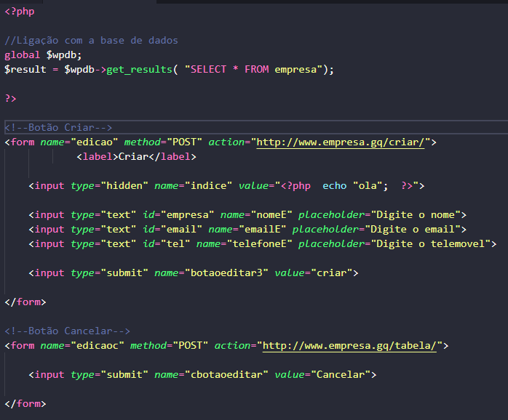

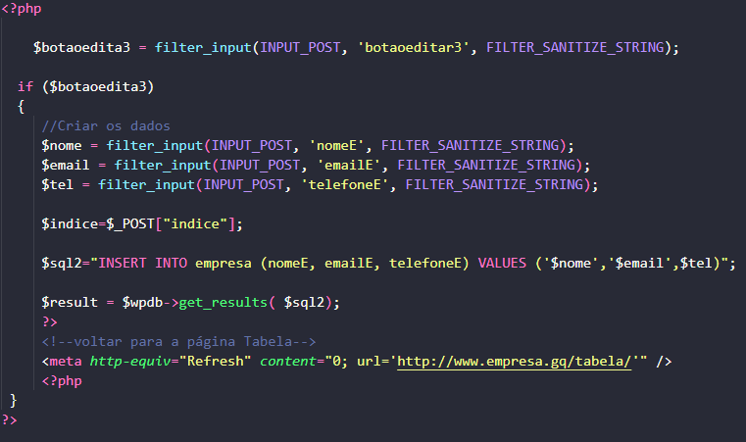

Figura 12 - Ficheiro "criar.php"

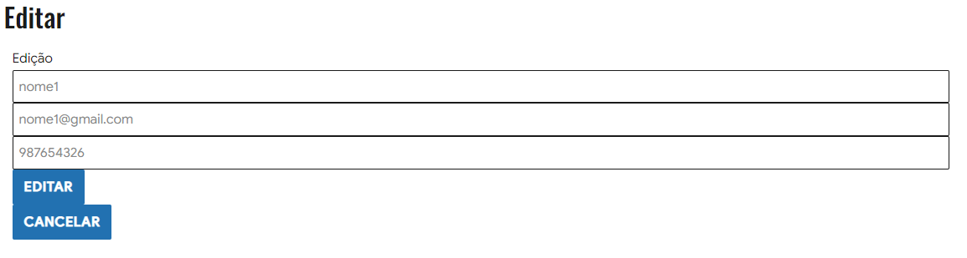

Figura 13 - Editar Cliente

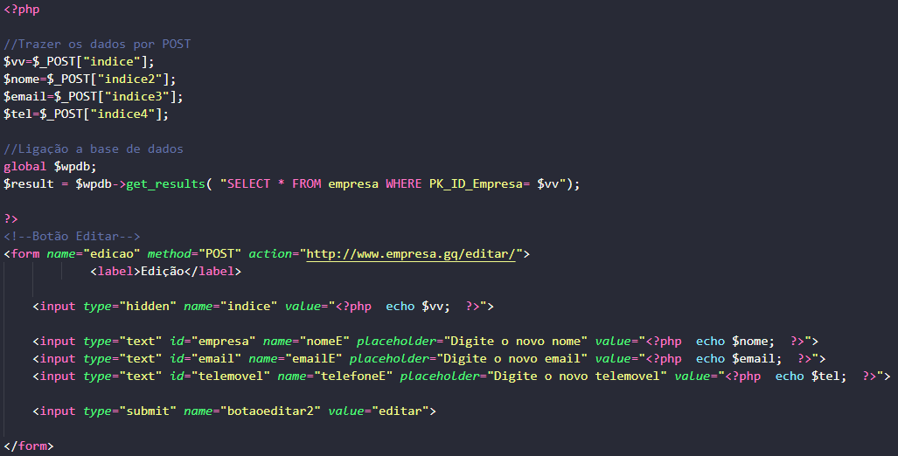

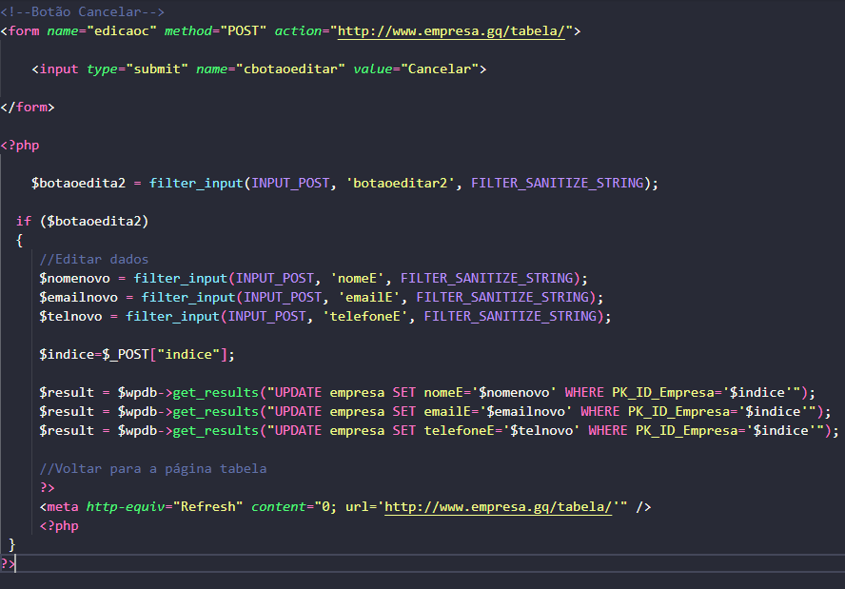

Figura 14 - Ficheiro editar.php

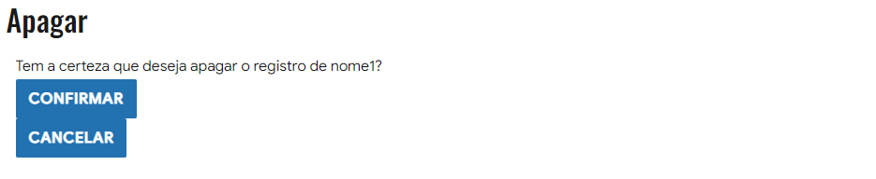

Figura 15 - Apagar Cliente

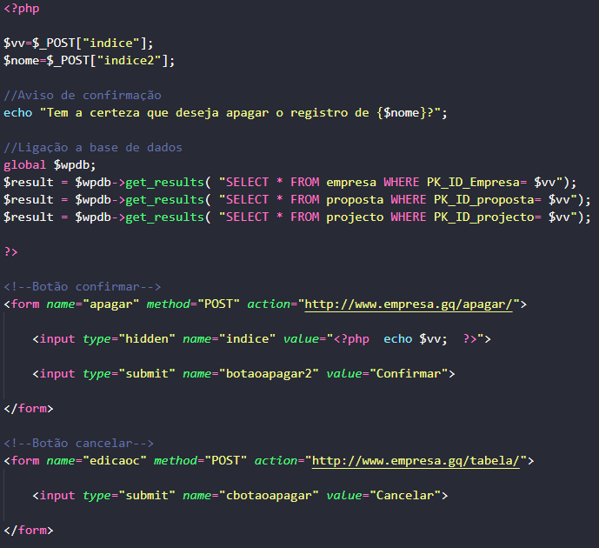

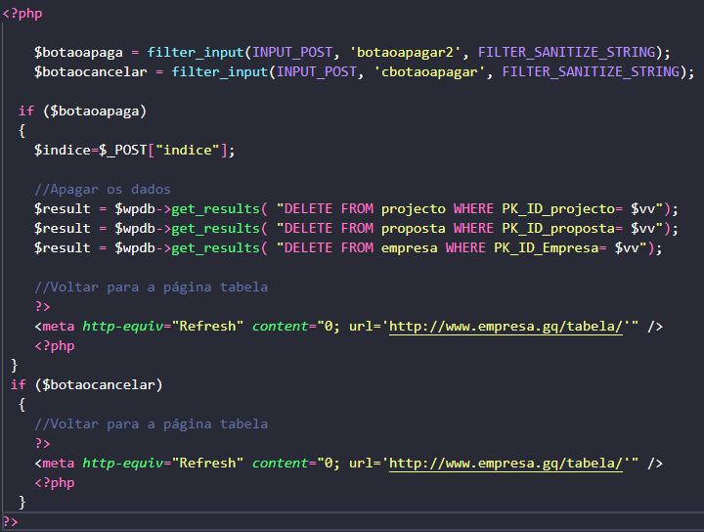

Figura 16 - Ficheiro "apagar.php"

Para este sistema foi criada a tabela “Empresa” da base de dados onde a informação relativa aos clientes fica armazenada.

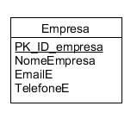

Figura 17 - Tabela "Empresa" na base de dados

O administrador também consegue fazer a gestão dos seus funcionários a partir da página “Tabela Funcionários”.

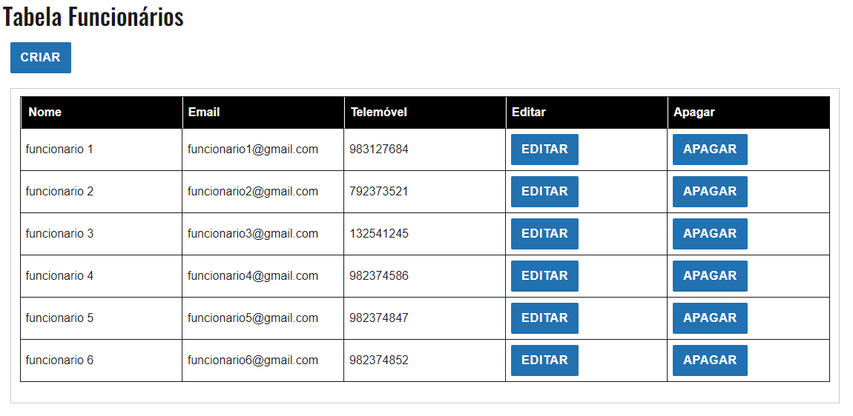

Figura 18 - Tabela Funcionários

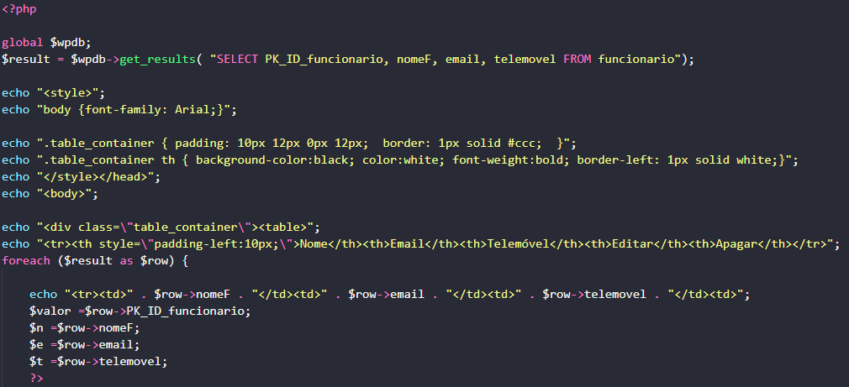

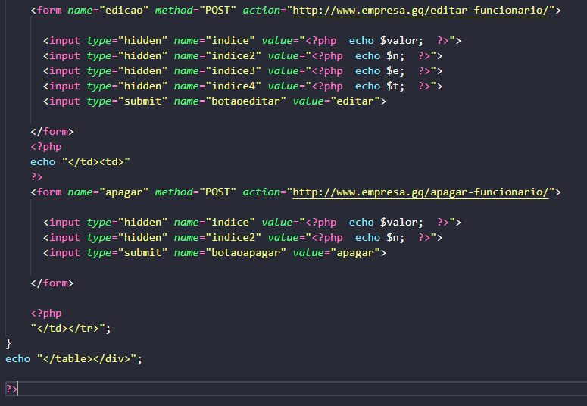

Figura 19 - Ficheiro "tabelaf.php"

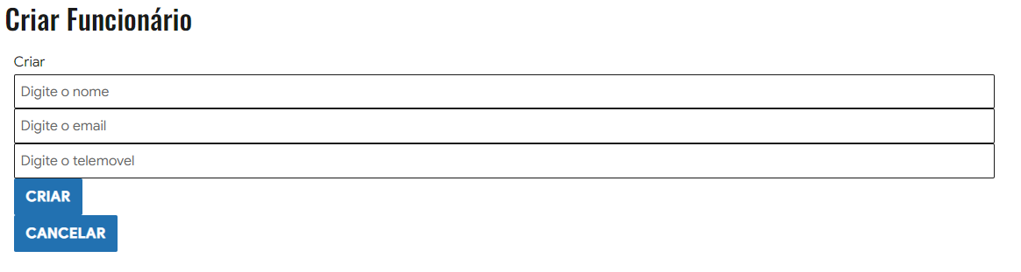

Figura 20 - Criar Funcionário

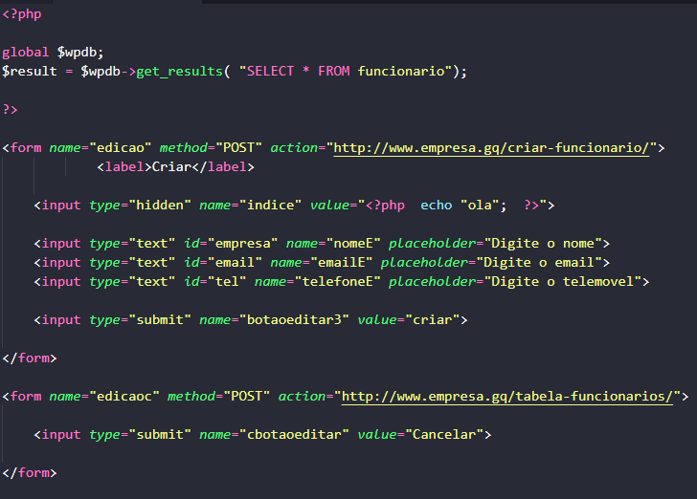

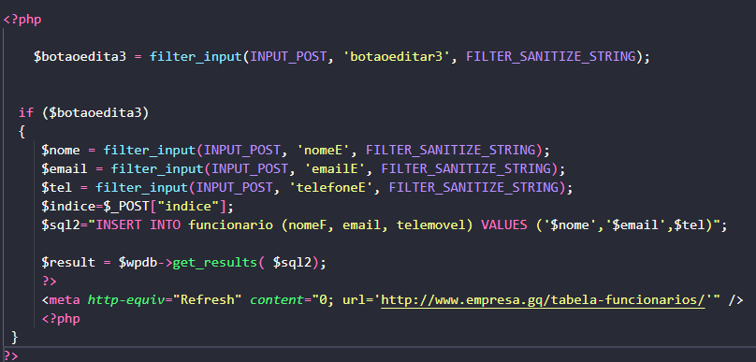

Figura 21 - Ficheiro "criarf.php"

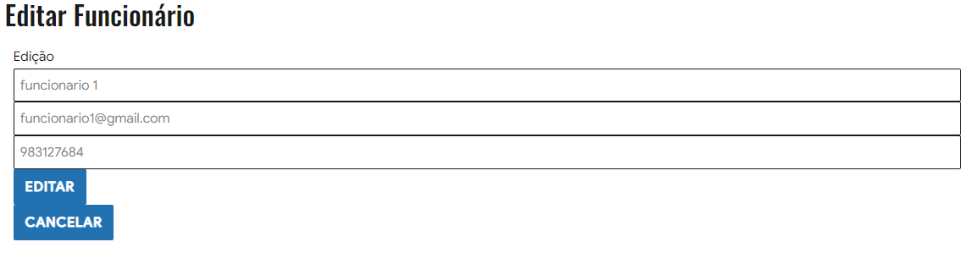

Figura 22 - Editar Funcionário

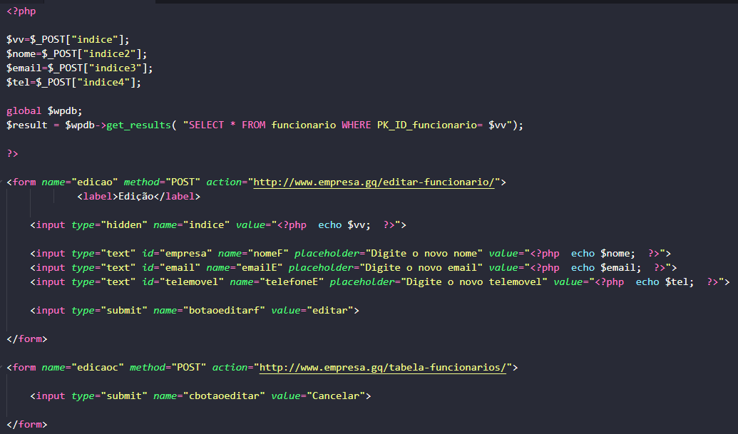

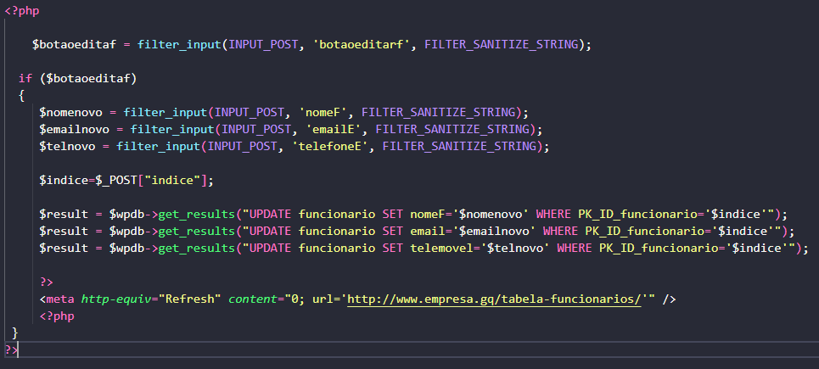

Figura 23 - Ficheiro "editarf.php"

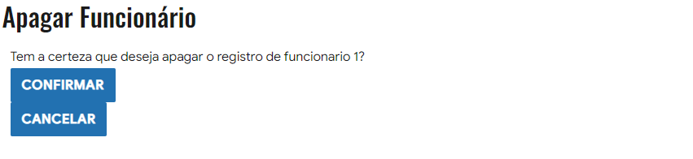

Figura 24 - Apagar Funcionário

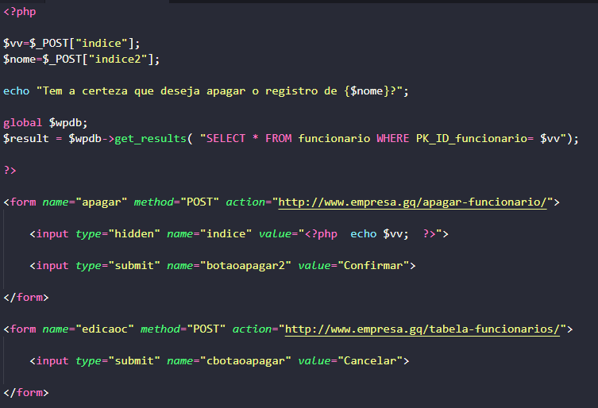

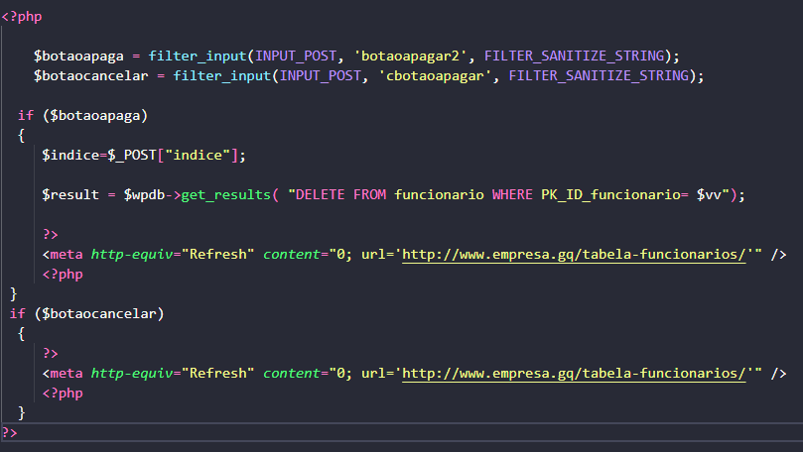

Figura 25 - Ficheiro "apagarf.php"

Para este sistema foi criada a tabela “Funcionario” da base de dados onde a informação relativa aos funcionários fica armazenada.

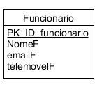

Figura 26 - Tabela "Funcionario" na base de dados

O administrador também consegue fazer a gestão dos seus projetos a partir da página “Tabela Projetos”.

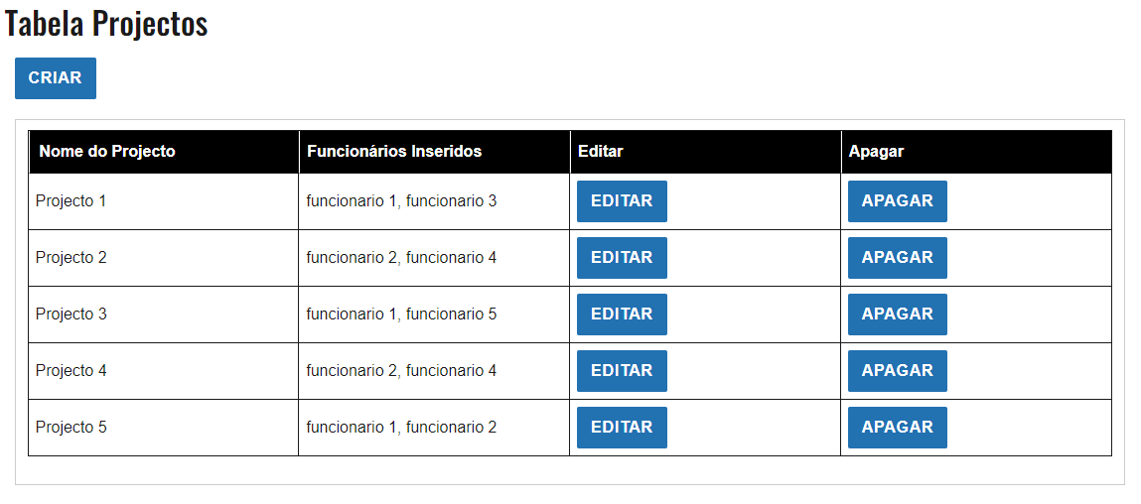

Figura 27 - Tabela Projectos

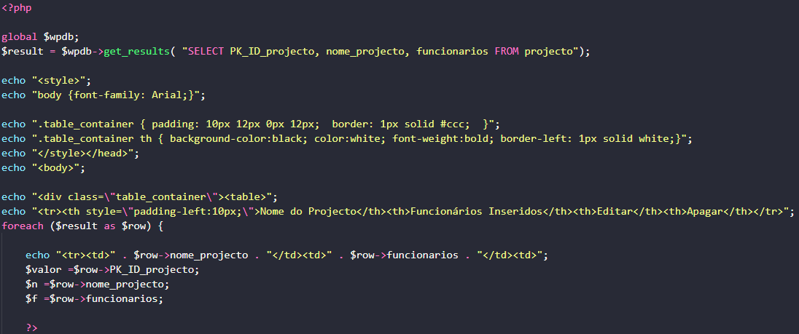

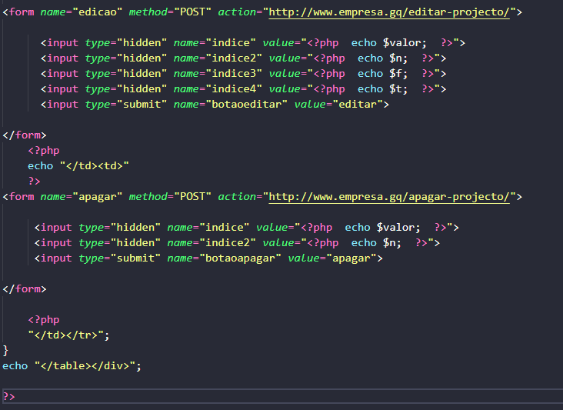

Figura 28 - Ficheiro "tabelap.php"

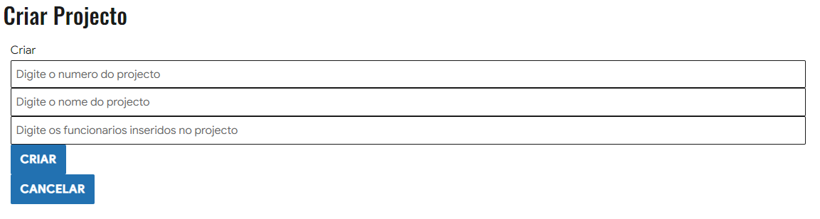

Figura 29 – Criar Projecto

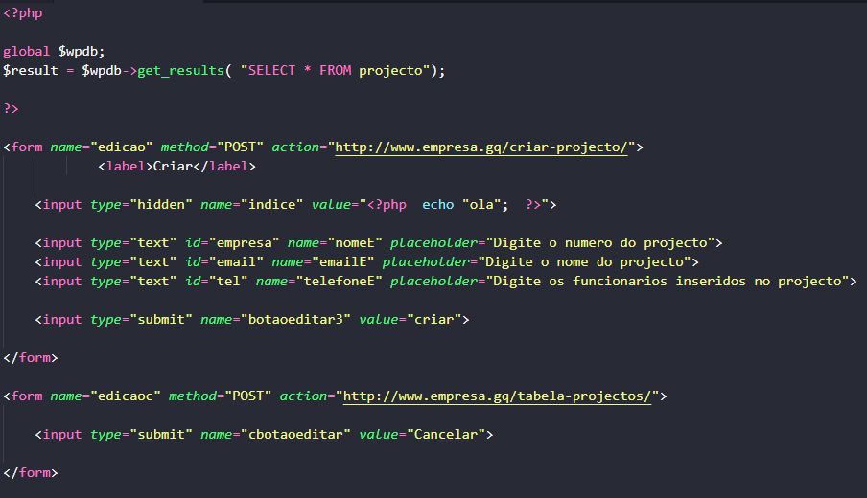

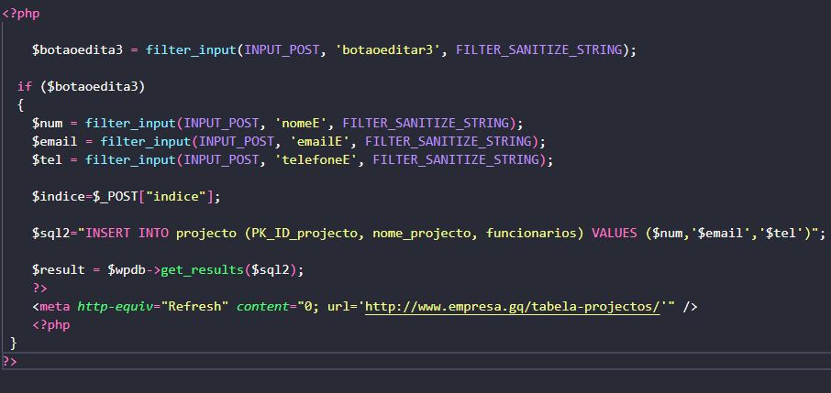

Figura 30 - Ficheiro "criarp.php"

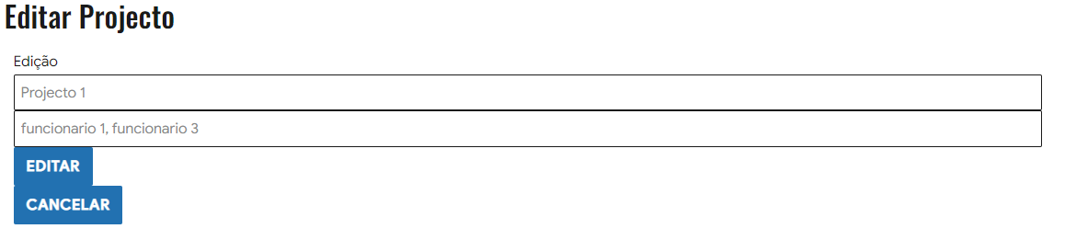

Figura 31 - Editar Projecto

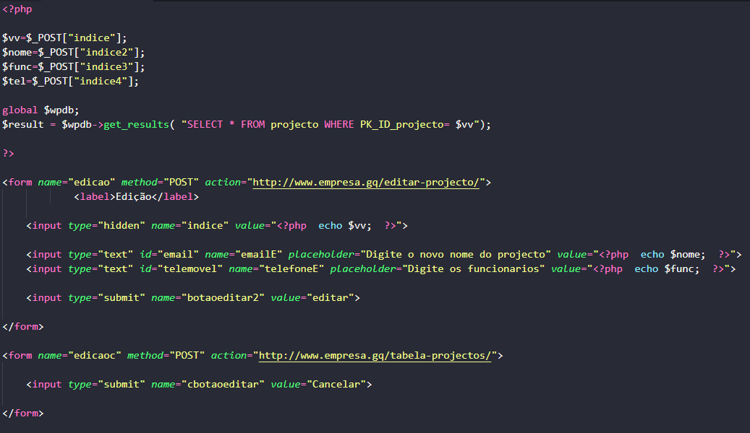

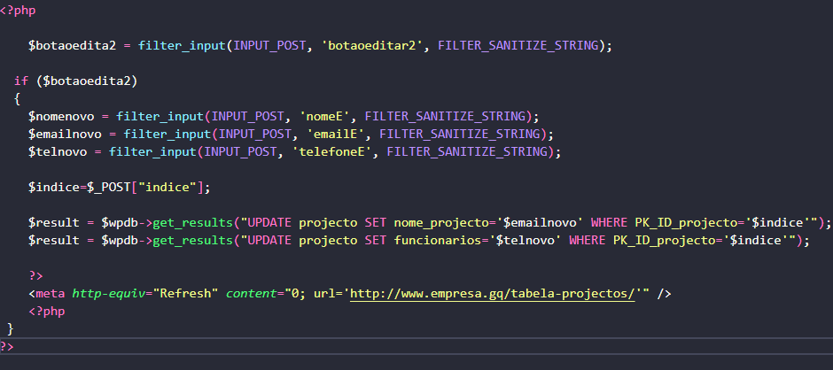

Figura 32 - Ficheiro "editarp.php"

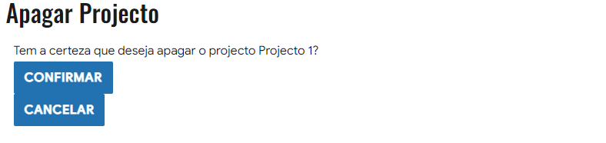

Figura 33 - Apagar Projeto

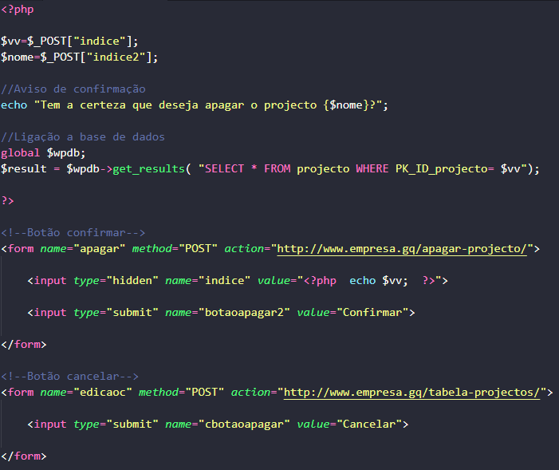

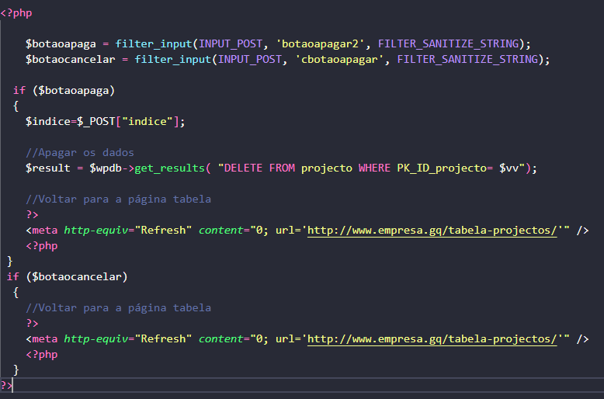

Figura 34 - Ficheiro "apagarp.php"

Para este sistema foi criada a tabela “Projecto” da base de dados onde a informação relativa aos projetos fica armazenada.

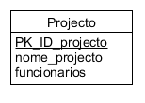

Figura 35 - Tabela "Projecto" na base de dados

# 5. Manual do utilizador

Ao iniciar o website, na página inicial é apresentado um menu com quatro opções:

→ Quem somos – Permite ao utilizador consultar as informações da empresa;

→ Registro – Permite ao utilizador registrar-se no website;

→ Login – Permite efetuar o login do utilizador;

→ Orçamento – Permite ao utilizador enviar um pedido de orçamento diretamente para o administrador.

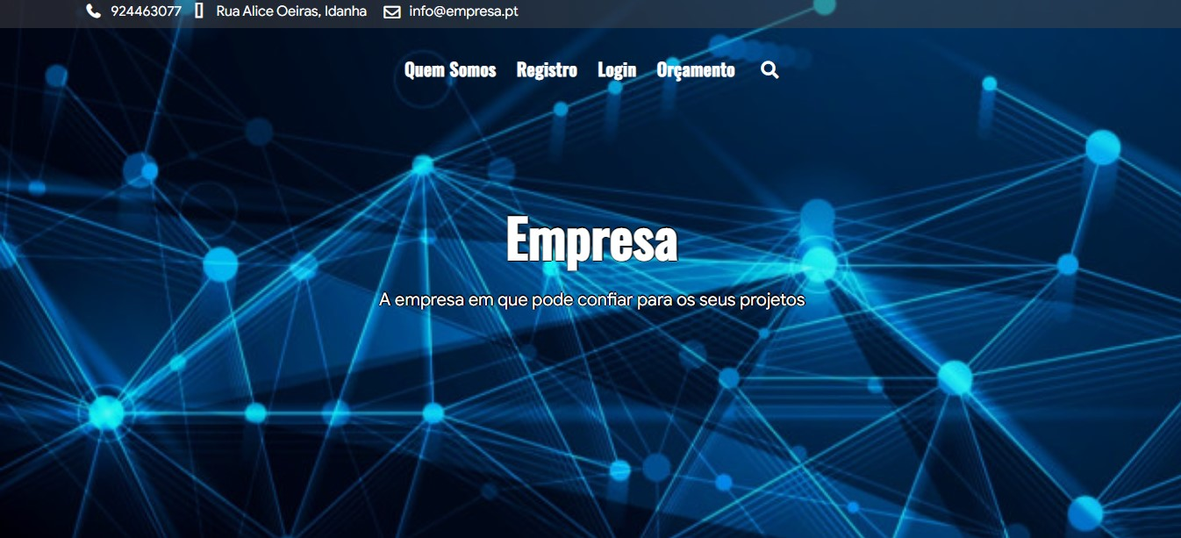

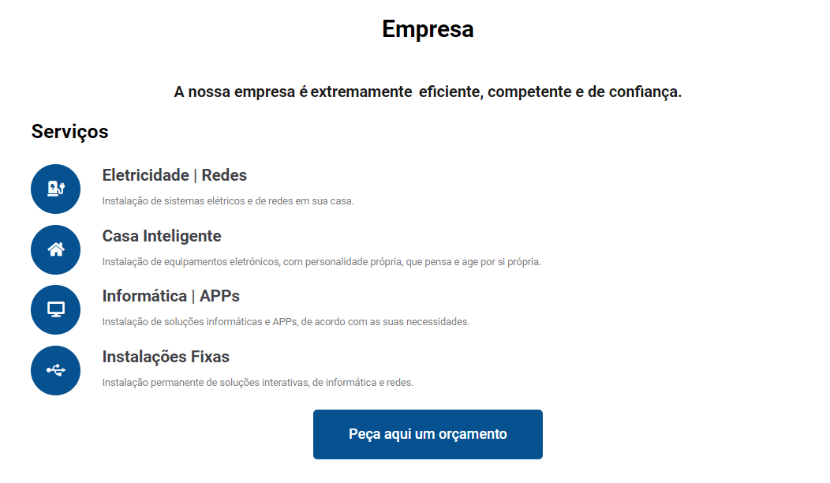

Figura 36 - Página Inicial do Website

## 5.1. Opções do Utilizador

→ Quem somos – Permite ao utilizador consultar as informações da empresa;

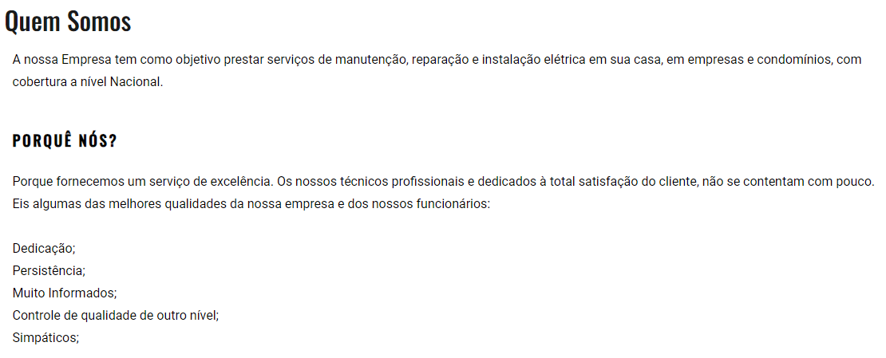

Figura 37 - Página Quem Somos

→ Registro – Permite ao utilizador registrar-se no website;

Ao pressionar o botão de “Registro”, o utilizador será redirecionado para a página de registro onde se pode registrar no webiste.

Após clicar em Registro irá aparecer um formulário de registo para preencher com os dados relativos ao utilizador, sendo todos os campos de preenchimento obrigatório.

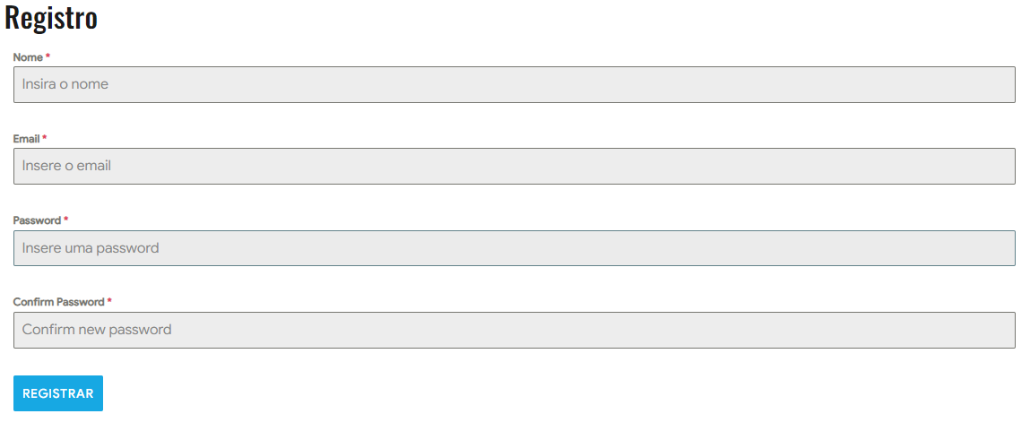

Figura 38 - Página de Registro

→ Login – Permite efetuar o login do utilizador;

Ao pressionar o botão de “Login”, o utilizador será redirecionado para a página de login onde pode iniciar sessão no webiste.

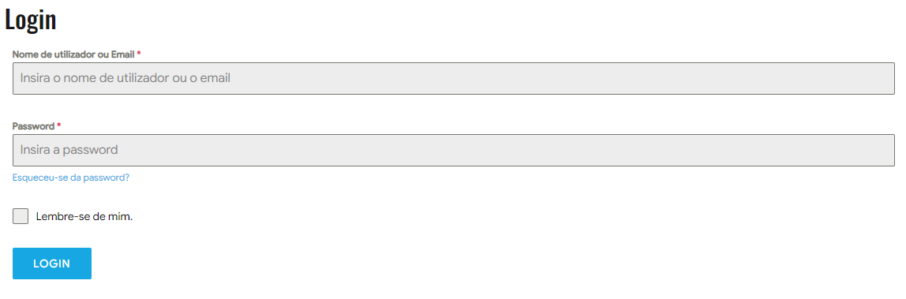

Figura 39 - Página de Login

→ Orçamento – Permite ao utilizador enviar um pedido de orçamento diretamente para o administrador.

Ao pressionar o botão de “Orçamento”, o utilizador será redirecionado para a página de Orçamento onde se pode enviar um pedido de orçamento diretamente para o administrador do webiste.

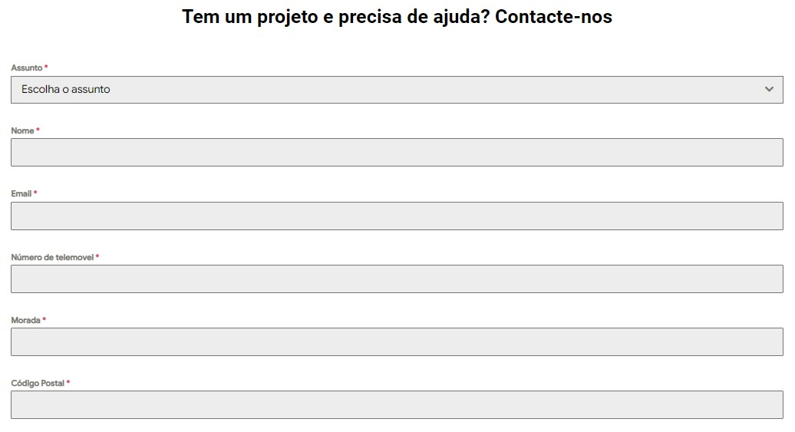

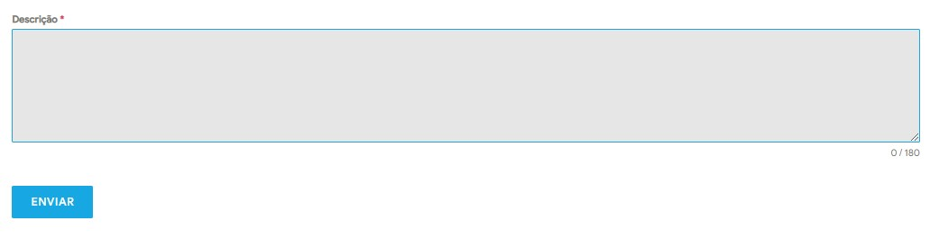

## 5.2. Opções do Funcionário

Com sessão iniciada como funcionário apenas poderá visualizar os projetos sem ter acesso a criação, edição e poder apagar os mesmos.

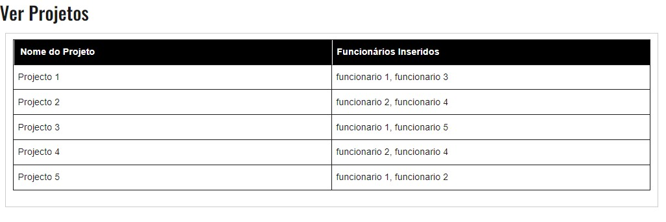

Figura 40 - Página Ver Projetos

# 6. Discussões e Conclusões

O desenvolvimento deste projeto no âmbito da PAP permitiu a aplicação, o aprofundamento e a consolidação de conhecimentos adquiridos ao longo dos três anos de curso, nomeadamente no que diz respeito à criação de websites, gestão de bases de dados e linguagem UML.

A realização deste projeto implicou esforço e dedicação para o alcance dos objetivos pretendidos e foram surgindo dificuldades que tiveram que ser ultrapassadas.

A experiência vivenciada durante este projeto proporcionou uma maior noção das exigências, dificuldades e implicações que o desenvolvimento de um website envolve, o que de certa forma se tornou numa ferramenta para a futura vida profissional.